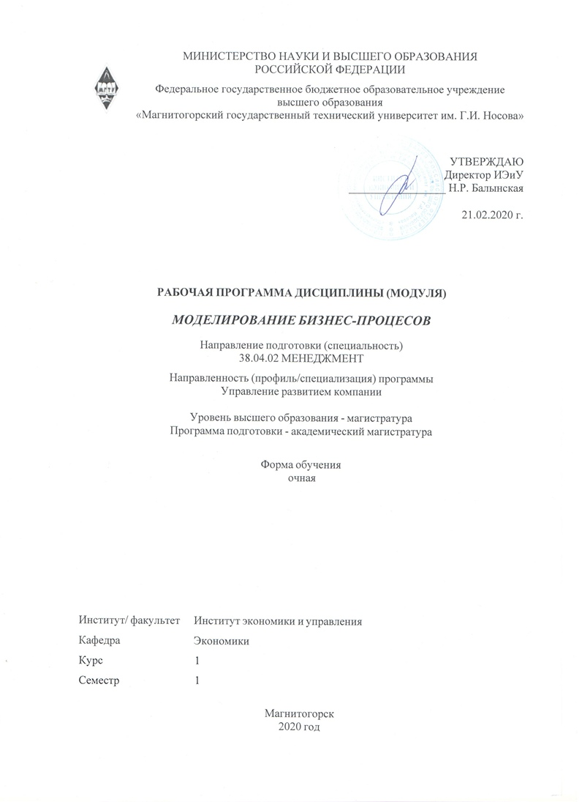

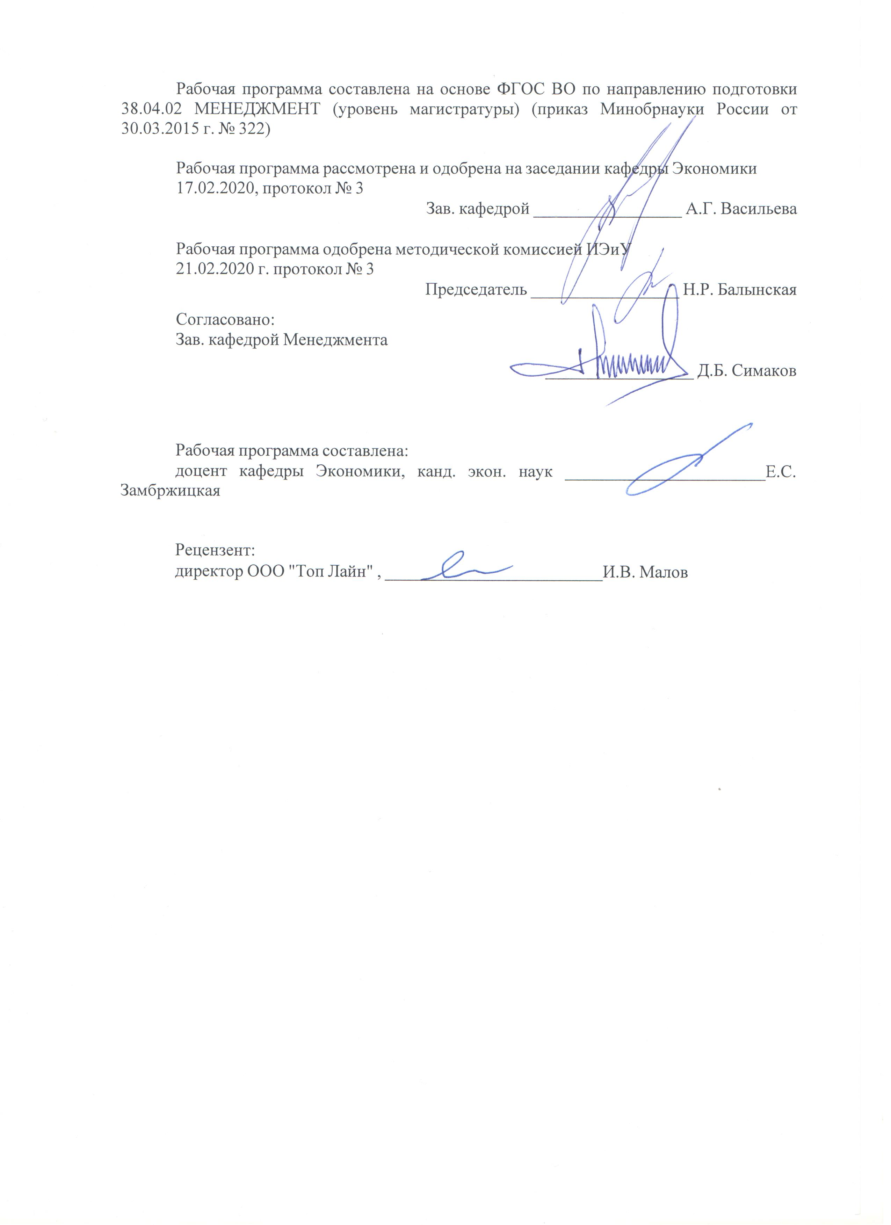

|  |  |
| --- | --- |
| **Лист** **актуализации** **рабочей** **программы** | |
|  |  |
|  | |
|  |  |
|  | |
|  |  |
| Рабочая программа пересмотрена, обсуждена и одобрена для реализации в 2021 - 2022 учебном году на заседании кафедры Экономики | |
|  |  |
|  | Протокол от __ __________ 20__ г. № __  Зав. кафедрой _________________ А.Г. Васильева |
|  |  |
|  | |
|  |  |
|  | |
|  |  |
| Рабочая программа пересмотрена, обсуждена и одобрена для реализации в 2022 - 2023 учебном году на заседании кафедры Экономики | |
|  |  |
|  | Протокол от __ __________ 20__ г. № __  Зав. кафедрой _________________ А.Г. Васильева |

|  |  |
| --- | --- |
| **1** **Цели** **освоения** **дисциплины** **(модуля)** | |
| Целью освоения дисциплины (модуля) «Моделирование бизнес-процессов» является формирование у обучающихся достаточного объема практических навыков по разработке и проектированию бизнес-процессов современной компании, понимание организации, функционирования и методологии, а также приобретение навыков эффективного управления бизнес-процессами коммерческой организации. | |
|  |  |
| **2** **Место** **дисциплины** **(модуля)** **в** **структуре** **образовательной** **программы** | |
| Дисциплина Моделирование бизнес-процесов входит в вариативную часть учебного плана образовательной программы.  Для изучения дисциплины необходимы знания (умения, владения), сформированные в результате изучения дисциплин/ практик: | |
|  | |
| Знания (умения, владения), полученные при изучении данной дисциплины будут необходимы для изучения дисциплин/практик: | |
| Подготовка к сдаче и сдача государственного экзамена | |
| Подготовка к защите и защита выпускной квалификационной работы | |
|  |  |
| **3** **Компетенции** **обучающегося,** **формируемые** **в** **результате** **освоения**  **дисциплины** **(модуля)** **и** **планируемые** **результаты** **обучения** | |
| В результате освоения дисциплины (модуля) «Моделирование бизнес-процесов» обучающийся должен обладать следующими компетенциями: | |
|  |  |
| Структурный  элемент  компетенции | Планируемые результаты обучения |
| ОК-1 способностью к абстрактному мышлению, анализу, синтезу | |
| Знать | - теоретические основы моделирования бизнес-процессов;  - инструменты моделирования бизнес-процессов. |
| Уметь | - определять типы бизнес-процессов и их особенности;  - применять методический инструментарий при разработке количественных параметров проектирования и оптимизации бизнес- процессов |
| Владеть | - инструментами моделирования бизнес-процессов, технологиями их описания;  - методами оценки и мониторинга эффективности управления бизнес-процессами предприятия. |
| ОПК-3 способностью проводить самостоятельные исследования, обосновывать актуальность и практическую значимость избранной темы научного исследования | |
| Знать | - научные методы исследования проблемы управления предприятием посредством бизнес-процессов. |
| Уметь | - анализировать во взаимосвязи различные бизнес-процессы современной организации. |
| Владеть | - методами обобщения и анализа результатов исследований в области организации бизнес-процессов. |
| ПК-4 способностью использовать количественные и качественные методы для проведения прикладных исследований и управления бизнес-процессами, готовить аналитические материалы по результатам их применения | |
| Знать | - понятийный аппарат и основы моделирования бизнес-процессов, как инструмента управления современной организацией. |

|  |  |
| --- | --- |
| Уметь | - оценивать системные последствия реализуемых управленческих решений в организациях;  - управлять бизнес-процессами и принимать соответствующие управленческие решения, которые соответствовали бы корпоративной стратегии, приоритетным направлениям развития и критериям эффективности. |
| Владеть | - методами оценки эффективности вариантов управленческих решений. |

|  |  |  |  |  |  |  |  |  |  |
| --- | --- | --- | --- | --- | --- | --- | --- | --- | --- |
|  | **4.** **Структура,** **объём** **и** **содержание** **дисциплины** **(модуля)** | | | | | | | | |
| Общая трудоемкость дисциплины составляет 3 зачетных единиц 108 акад. часов, в том числе:  – контактная работа – 42,1 акад. часов:  – аудиторная – 42 акад. часов;  – внеаудиторная – 0,1 акад. часов  – самостоятельная работа – 65,9 акад. часов;  Форма аттестации - зачет | | | | | | | | | |
|  |  |  |  |  |  |  |  |  |  |
| Раздел/ тема  дисциплины | | Семестр | Аудиторная  контактная работа  (в акад. часах) | | | Самостоятельная работа студента | Вид самостоятельной  работы | Форма текущего контроля успеваемости и  промежуточной аттестации | Код компетенции |
| Лек. | лаб.  зан. | практ. зан. |
| 1. Раздел 1 | | |  | | | | | | |
| 1.1 Практические аспекты моделирования бизнес-процессов (выбор нотации и оценка целесообразности их комбинирования при описании бизнес-процесса) | | 1 |  |  | 6 | 22 | Самостоятельное изучение учебной и научной литературы. Пробное тестирование на портале. | Собеседование, тестирование, устный опрос. | ОК-1, ОПК-3, ПК-4 |
| 1.2 Применение механизма бизнес-процессов в прикладных решениях 1С | |  |  | 22/6И | 22 | Самостоятельное изучение учебной и научной литературы. Пробное тестирование на портале. Выполнение практических заданий. | Собеседование, тестирование, устный опрос, проверка практических заданий. | ОК-1, ОПК-3, ПК-4 |
| 1.3 Имплементация механизмов управления бизнес-процессами в учетные системы | |  |  | 14/6И | 21,9 | Самостоятельное изучение учебной и научной литературы. Пробное тестирование на портале. Выполнение практических заданий. | Собеседование, тестирование, проверка практических заданий. | ОК-1, ОПК-3, ПК-4 |
| Итого по разделу | | |  |  | 42/12И | 65,9 |  |  |  |
| Итого за семестр | | |  |  | 42/12И | 65,9 |  | зачёт |  |
| Итого по дисциплине | | |  |  | 42/12И | 65,9 |  | зачет | ОК-1,ОПК- 3,ПК-4 |

|  |
| --- |
| **5** **Образовательные** **технологии** |
|  |
| Для овладения навыками самостоятельной работы, самоорганизации и организации выполнения творческих заданий предусмотрена подготовка к практическим занятиям (обсуждениям результатов научной проработки материалов дисциплины и их теоретической и практической значимости), сообщениям, тестированию, выполнение самостоятельных заданий с их последующим представлением достигнутых на образовательном портале МГТУ им. Г.И. Носова.  На лекциях рассматриваются теоретические положения учебной дисциплины «Моделирование бизнес-процессов». Для активизации учебной работы студентов проводится тестирование и выполнение индивидуальных заданий в устной и письменной формах.  Оценка результатов тестирования и индивидуальных занятий учитывается при итоговой аттестации студента по дисциплине.  Особое место в структуре дисциплины занимают практические занятия, во время которых студенты закрепляют и углубляют знания, полученные при изучение различных источников. Во время практических занятий в аудитории студенты выполняют индивидуальные задания. Успешное выполнение индивидуальных заданий является одним из обязательных условий допуска студента к зачету по дисциплине.  Для реализации предусмотренных видов учебной работы в качестве образовательных технологий преподаваемой дисциплины «Моделирование бизнес-процессов» используются традиционная и модульно-компетентностная технологии.  При передаче необходимых теоретических знаний используются мультимедийные средства и технологии.  Для усвоения навыков моделирования бизнес-процессов, проведения аналитических расчетов, планирования и прогнозирования предусмотрено проведение занятий в компьютерном классе с использованием справочно-правовых систем «Гарант», «КонсультантПлюс», работа с электронными таблицами MS Excel, программных продуктов 1С, а также интернет-ресурсами.  Для овладения навыками самостоятельной работы, самоорганизации и организации выполнения поручений предусмотрена подготовка к практическим занятиям (обсуждениям результатов расчетов и их практической значимости), сообщениям, тестированию, выполнение самостоятельных заданий с их последующей защитой. |
|  |
| **6** **Учебно-методическое** **обеспечение** **самостоятельной** **работы** **обучающихся** |
| Представлено в приложении 1. |
|  |
| **7** **Оценочные** **средства** **для** **проведения** **промежуточной** **аттестации** |
| Представлены в приложении 2. |
|  |
| **8** **Учебно-методическое** **и** **информационное** **обеспечение** **дисциплины** **(модуля)** |
| **а)** **Основная** **литература:** |
| 1. Каменнова, М. С. Моделирование бизнес-процессов. В 2 ч. Часть 1 : учебник и практикум для бакалавриата и магистратуры / М. С. Каменнова, В. В. Крохин, И. В. Машков. – Москва : Издательство Юрайт, 2019. – 282 с. – (Бакалавр и магистр. Академический курс). – ISBN 978-5-534-05048-6. – Текст : электронный // ЭБС Юрайт [сайт]. – URL: <https://www.urait.ru/viewer/modelirovanie-biznes-processov-v-2-ch-chast-1-431307#page/1>  2. Каменнова, М. С. Моделирование бизнес-процессов. В 2 ч. Часть 2 : учебник и практикум для бакалавриата и магистратуры / М. С. Каменнова, В. В. Крохин, И. В. |

|  |  |  |  |  |
| --- | --- | --- | --- | --- |
| Машков. – Москва : Издательство Юрайт, 2019. – 228 с. – (Бакалавр и магистр. Академический курс). – ISBN 978-5-534-09385-8. – Текст : электронный // ЭБС Юрайт [сайт]. – URL: <https://www.urait.ru/viewer/modelirovanie-biznes-processov-v-2-ch-chast-2-444022#page/1> | | | | |
|  |  |  |  |  |
| **б)** **Дополнительная** **литература:** | | | | |
| 1. Золотухина, Е. Б. Моделирование бизнес-процессов : Конспект лекций / Золотухина Е.Б., Красникова С.А., Вишня А.С. - Москва :КУРС, НИЦ ИНФРА-М, 2017. - 79 с.ISBN 978-5-906818-12-6. - Текст : электронный. - URL: <https://znanium.com/read?id=247353> 2. Шёнталер, Ф. Бизнес-процессы: языки моделирования, методы, инструменты : практическое руководство / Франк Шёнталер, Готфрид Фоссен, Андреас Обервайс, Томас Карле ; пер. с нем. - Москва : Альпина Паблишер, 2019. - 264 с. - ISBN 978-5-96142-482-9. - Текст : электронный. - URL: <https://znanium.com/read?id=352360> | | | | |
|  |  |  |  |  |
| **в)** **Методические** **указания:** | | | | |
| Представлены в приложении 3 к рабочей программе. | | | | |
|  |  |  |  |  |
| **г)** **Программное** **обеспечение** **и** **Интернет-ресурсы:** | | | | |
|  | | | | |
|  |  |  |  |  |
| **Программное** **обеспечение** | | | | |
|  | Наименование ПО | № договора | Срок действия лицензии |  |
|  | MS Windows 7 Professional(для классов) | Д-1227-18 от 08.10.2018 | 11.10.2021 |  |
|  | MS Office 2007 Professional | № 135 от 17.09.2007 | бессрочно |  |
|  | 7Zip | свободно распространяемое ПО | бессрочно |  |
|  | 1С Предприятия в.8 ПРОФ ВУЗ(для классов) | 10\05-КП от 14.09.2005 | бессрочно |  |
|  | FAR Manager | свободно распространяемое ПО | бессрочно |  |
|  |  |  |  |  |
| **Профессиональные** **базы** **данных** **и** **информационные** **справочные** **системы** | | | | |
|  | Название курса | | Ссылка |  |
|  | Национальная информационно-аналитическая система – Российский индекс научного цитирования (РИНЦ) | | URL: <https://elibrary.ru/project_risc.asp> |  |
|  |  |
|  | Поисковая система Академия Google (Google Scholar) | | URL: <https://scholar.google.ru/> |  |
|  | Информационная система - Единое окно доступа к информационным ресурсам | | URL: <http://window.edu.ru/> |  |
| **9** **Материально-техническое** **обеспечение** **дисциплины** **(модуля)** | | | | |
|  |  |  |  |  |
| Материально-техническое обеспечение дисциплины включает: | | | | |

|  |
| --- |
| Учебные аудитории для проведения практических занятий, групповых и индивидуальных консультаций, текущего контроля и промежуточной аттестации: Мультимедийные средства хранения, передачи и представления информации. Комплекс тестовых заданий для проведения промежуточных и рубежных контролей.  Помещения для самостоятельной работы обучающихся: Персональные компьютеры с пакетом MS Office, выходом в Интернет и с доступом в электронную информационно-образовательную среду университета.  Помещения для хранения и профилактического обслуживания учебного оборудования: Шкафы для хранения учебно-методической документации, учебного оборудования и учебно-наглядных пособий. |

# ПРИЛОЖЕНИЕ 1

# Учебно-методическое обеспечение самостоятельной работы студентов

По дисциплине «Моделирование бизнес-процессов» предусмотрена аудиторная и внеаудиторная самостоятельная работа обучающихся.

**1 Тема:** Практические аспекты моделирования бизнес-процессов

*Примеры тестовых заданий*

1. Что не может быть определено как структурная составляющая бизнес-процесса организации:

(1) соответствующая нормативная документация (регламенты бизнес-процессов)

(2) вход и выход бизнес-процесса

(3) владелец бизнес-процесса

(4) индикаторы (критерии) эффективности бизнес-процесса

2. Какие типы бизнес-процессов принято выделять в современной теории процессного управления?

(1) управляющие, поддерживающие, операционные

(2) управляющие, обслуживающие, операционные

(3) управляющие, операционные, вспомогательные

(4) в настоящее время не существует единого подхода к классификации бизнес-процессов

3. Какому типу бизнес-процессов соответствует следующее определение: « … – это бизнес-процессы, которые составляют ключевой бизнес компании и создают основной поток доходов.»?

(1) управляющие

(2) поддерживающие

(3) Операционные

4. ARIS – это

(1) программа для управления качеством

(2) методология структурного моделирования

(3) методология объектного моделирования

(4) Графический редактор

5. Visio – это

(1) программа для управления качеством

(2) методология структурного моделирования

(3) методология объектного моделирования

(4) программное средство моделирования бизнес-процессов

**2 Тема:** Применение механизма бизнес-процессов в прикладных решениях 1С

*Примеры тестовых и практических заданий*

1 Что изображено на рисунке под номером 2?

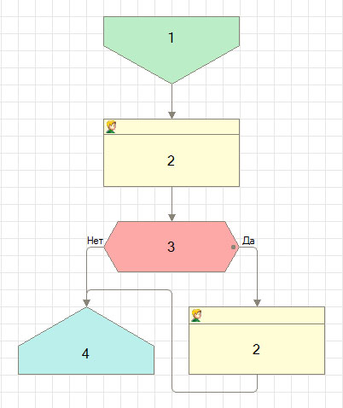

Ответ:

**(**1) точка старта бизнес-процесса

 (2) точка завершения бизнес-процесса

(3) точка действия бизнес-процесса

 (4) точка условия бизнес-процесса

2 Что изображено на рисунке под номером 1?



Ответ:

 (1) точка старта бизнес-процесса

 (2) точка завершения бизнес-процесса

 (3) точка действия бизнес-процесса

 (4) точка условия бизнес-процесса

3 Что изображено на рисунке?



Ответ:

 (1) задача

 (2) карта маршрута бизнес-процесса

 (3) географическая схема

 (4) форма списка бизнес-процесса

Упражнение 1:

Номер 1

Что изображено на рисунке под номером 3?



Ответ:

 (1) точка старта бизнес-процесса

 (2) точка завершения бизнес-процесса

 (3) точка действия бизнес-процесса

 (4) точка условия бизнес-процесса

Номер 2

Что изображено на рисунке под номером 4?



Ответ:

 (1) точка старта бизнес-процесса

 (2) точка завершения бизнес-процесса

 (3) точка действия бизнес-процесса

 (4) точка условия бизнес-процесса

Номер 3

Что можно сказать о точке бизнес-процесса "Задание директору", которая показана на рисунке?

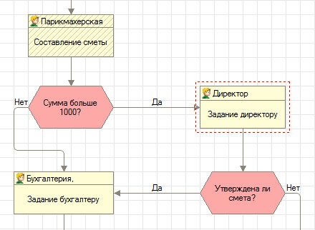

Ответ:

 (1) задача, соответствующая этой точке бизнес-процесса уже выполнена

 (2) задача, соответствующая этой точке бизнес-процесса уже сформирована, но еще не выполнена

 (3) задача, соответствующая этой точке бизнес-процесса еще не сформирована

 (4) эта точка бизнес-процесса не подразумевает выполнение задач

Упражнение 2:

Номер 1

Что можно сказать о точке бизнес-процесса "Задание бухгалтеру", которая показана на рисунке?



Ответ:

 (1) задача, соответствующая этой точке бизнес-процесса уже выполнена

 (2) задача, соответствующая этой точке бизнес-процесса уже сформирована, но еще не выполнена

 (3) задача, соответствующая этой точке бизнес-процесса еще не сформирована

 (4) эта точка бизнес-процесса не подразумевает выполнение задач

Номер 2

Что можно сказать о точке бизнес-процесса "Составление сметы", которая показана на рисунке?



Ответ:

 (1) задача, соответствующая этой точке бизнес-процесса уже выполнена

 (2) задача, соответствующая этой точке бизнес-процесса уже сформирована, но еще не выполнена

 (3) задача, соответствующая этой точке бизнес-процесса еще не сформирована

 (4) эта точка бизнес-процесса не подразумевает выполнение задач

**3 Тема:** Имплементация механизмов управления бизнес-процессами в учетные системы

*Примеры тестовых и практических заданий*

1 При прохождении бизнес-процесса по маршруту в одной из точек бизнес-процесса была создана одна задача, доступная нескольким пользователям. Какое утверждение справедливо?

Ответ:

 (1) бизнес-процесс продвинется по маршруту, когда каждый из пользователей выполнит эту задачу

 (2) бизнес-процесс продвинется по маршруту, когда хотя бы один из пользователей выполнит эту задачу

 (3) это невозможно, вопрос некорректен, одна сформированная задача всегда предназначена только для одного конкретного пользователя

 (4) это характерно для точки завершения бизнес-процесса, подобные задачи никогда не выполняются, так как служат индикаторами завершения бизнес-процесса

2 Как в форме списка задач отфильтровать задачи по исполнителю?

Ответ:

 (1) установить свойство табличного поля списка задач Отображение задач в значение Отобрать по исполнителю

 (2) установить свойство табличного поля списка задач Отображение задач в значение По исполнителю

 (3) установить свойство табличного поля списка задач Режим вывода строк в значение По исполнителю

 (4) установить свойство табличного поля списка задач Отображение задач в значение Все задачи

3 Какая панель инструментов используется для создания схем, подобных той, которая показана на рисунке?



Ответ:

 (1) панель инструментов Рисование

 (2) панель инструментов Вставка элементов схемы

 (3) панель инструментов Форматирование

 (4) панель инструментов Стандартная

*Практический пример*

Рассмотрим практический пример. Необходимо автоматизировать процесс приема сотрудника на работу из 3 последовательных этапов:

* Младший кадровик заполняет личные данные сотрудника.
* Старший кадровик оформляет приказ о приеме сотрудника в статусе «Проект».
* Расчетчик проводит приказ о приеме в статусе «Утвержден».

Каждый этап бизнес-процесса выполняет отдельный пользователь с нужными правами доступа.

Требуется отслеживать ход приема новых сотрудников, каждый пользователь должен видеть свои задачи.

В реальных задачах также нужно учитывать права доступа. Так, в описанной задаче за утверждение документов «Прием на работу» отвечает расчетчик. А при проведении документа в статусе «Утвержден» формируются движения по регистру сведений «Плановые начисления». То есть расчетчик должен иметь право записи в этот регистр.

Бизнес-процесс предполагается реализовывать в конфигурации, где уже имеются необходимые документы и справочники.

Карту маршрута бизнес-процесса для поставленной задачи представлена ниже:

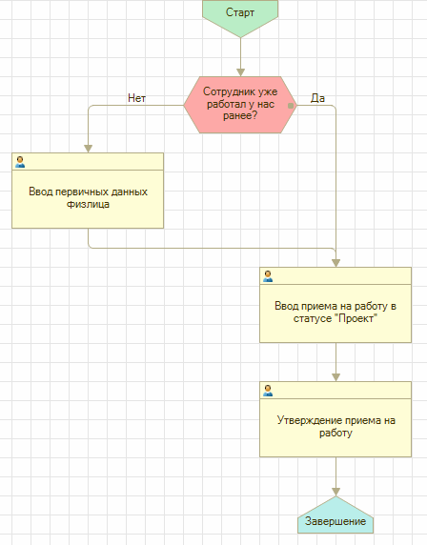

# ПРИЛОЖЕНИЕ 2

# Оценочные средства для проведения промежуточной аттестации

## а) Планируемые результаты обучения и оценочные средства для проведения промежуточной аттестации:

| Структурный элемент  компетенции | Планируемые результаты обучения | Оценочные средства |
| --- | --- | --- |
| **ОК-1 способностью к абстрактному мышлению, анализу, синтезу** | | |
| Знать | - теоретические основы моделирования бизнес-процессов;  - инструменты моделирования бизнес-процессов. | Перечень теоретических вопросов к зачету (в части, относящейся к указанной компетенции):  1. Понятие бизнес-процесса и основы их классификации. 2. Структурные составляющие бизнес-процесса. 3. Сущность концепции управления бизнес-процессами (Business Process Management) и ее составные части. 4. Технология описания бизнес-процесса. Обзор методологий описания бизнес-процессов. 5. Программные средства моделирования бизнес-процессов. 6. Адаптация инструментария моделирования бизнес-процессов для целей управления организацией. |
| Уметь | -определять типы бизнес-процессов и их особенности;  - применять методический инструментарий при разработке количественных параметров проектирования и оптимизации бизнес-процессов | *Пример тестовых заданий*  1 При прохождении бизнес-процесса по маршруту в одной из точек бизнес-процесса была создана одна задача, доступная нескольким пользователям. Какое утверждение справедливо?  Ответ:   (1) бизнес-процесс продвинется по маршруту, когда каждый из пользователей выполнит эту задачу   (2) бизнес-процесс продвинется по маршруту, когда хотя бы один из пользователей выполнит эту задачу   (3) это невозможно, вопрос некорректен, одна сформированная задача всегда предназначена только для одного конкретного пользователя   (4) это характерно для точки завершения бизнес-процесса, подобные задачи никогда не выполняются, так как служат индикаторами завершения бизнес-процесса  2 Как в форме списка задач отфильтровать задачи по исполнителю?  Ответ:   (1) установить свойство табличного поля списка задач Отображение задач в значение Отобрать по исполнителю   (2) установить свойство табличного поля списка задач Отображение задач в значение По исполнителю   (3) установить свойство табличного поля списка задач Режим вывода строк в значение По исполнителю   (4) установить свойство табличного поля списка задач Отображение задач в значение Все задачи |
| Владеть | - инструментами моделирования бизнес-процессов, технологиями их описания;  - методами оценки и мониторинга эффективности управления бизнес-процессами предприятия. | *Пример практического задания*  Разобрать практические аспекты моделирования бизнес-процессов в 1С на примере карты маршрута бизнес-процесса «Закрытие месяца» в 1С:УПП. |
| **ОПК-3 способностью проводить самостоятельные исследования, обосновывать актуальность и практическую значимость избранной темы научного исследования** | | |
| Знать | - научные методы исследования проблемы управления предприятием посредством бизнес-процессов. | Перечень теоретических вопросов к зачету:  1. Понятие бизнес-процесса и основы их классификации. 2. Структурные составляющие бизнес-процесса. 3. Сущность концепции управления бизнес-процессами (Business Process Management) и ее составные части. 4. Технология описания бизнес-процесса. Обзор методологий описания бизнес-процессов. 5. Программные средства моделирования бизнес-процессов. 6. Понятие учетных бизнес-процессов. Особенности современных учетных систем в автоматизированной (цифровой) среде. 7. Управленческие эффекты от моделирования бизнес-процессов. 8. Адаптация инструментария моделирования бизнес-процессов для целей управления организацией. 9. Основные группы бизнес-процессов. Классификации бизнес-процессов внутри каждой группы. 10. Описание бизнес-процессов: шаблон представления и регламент, нотации. 11. Критерии оценки эффективности бизнес-процессов. 12. Что такое бизнес-процессы в 1С. Примеры Объекта «Бизнес-процессы» в 1С и основные правила работы с ними. 13. Карта маршрута бизнес-процесса в нотации 1С. Основные обозначения и основы структурирования блок-схем. 14. Разобрать практические аспекты моделирования бизнес-процессов в 1С на примере карты маршрута бизнес-процесса «Закрытие месяца» в 1С:УПП. 15. Имплементация механизмов управления бизнес-процессами в учетные системы. |
| Уметь | - анализировать во взаимосвязи различные бизнес-процессы современной организации. | *Пример тестовых заданий*  1. Какие типы бизнес-процессов принято выделять в современной теории процессного управления?  (1) управляющие, поддерживающие, операционные  (2) управляющие, обслуживающие, операционные  (3) управляющие, операционные, вспомогательные  (4) в настоящее время не существует единого подхода к классификации бизнес-процессов  2. Как в форме списка задач отфильтровать задачи по исполнителю?  (1) установить свойство табличного поля списка задач Отображение задач в значение Отобрать по исполнителю   (2) установить свойство табличного поля списка задач Отображение задач в значение По исполнителю   (3) установить свойство табличного поля списка задач Режим вывода строк в значение По исполнителю   (4) установить свойство табличного поля списка задач Отображение задач в значение Все задачи |
| Владеть | - методами обобщения и анализа результатов исследований в области организации бизнес-процессов. | *Пример практического задания*  Рассмотрим практический пример. Необходимо автоматизировать процесс приема сотрудника на работу из 3 последовательных этапов:   * Младший кадровик заполняет личные данные сотрудника. * Старший кадровик оформляет приказ о приеме сотрудника в статусе «Проект». * Расчетчик проводит приказ о приеме в статусе «Утвержден».   Каждый этап бизнес-процесса выполняет отдельный пользователь с нужными правами доступа.  Требуется отслеживать ход приема новых сотрудников, каждый пользователь должен видеть свои задачи.  В реальных задачах также нужно учитывать права доступа. Так, в описанной задаче за утверждение документов «Прием на работу» отвечает расчетчик. А при проведении документа в статусе «Утвержден» формируются движения по регистру сведений «Плановые начисления». То есть расчетчик должен иметь право записи в этот регистр.  Бизнес-процесс предполагается реализовывать в конфигурации, где уже имеются необходимые документы и справочники.  Карту маршрута бизнес-процесса для поставленной задачи представлена ниже: |
| **ПК-4 способностью использовать количественные и качественные методы для проведения прикладных исследований и управления бизнес-процессами, готовить аналитические материалы по результатам их применения** | | |
| Знать | - понятийный аппарат и основы моделирования бизнес-процессов, как инструмента управления современной организацией. | Перечень теоретических вопросов к зачету:  1. Понятие бизнес-процесса и основы их классификации. 2. Структурные составляющие бизнес-процесса. 3. Сущность концепции управления бизнес-процессами (Business Process Management) и ее составные части. 4. Технология описания бизнес-процесса. Обзор методологий описания бизнес-процессов. 5. Программные средства моделирования бизнес-процессов. 6. Понятие учетных бизнес-процессов. Особенности современных учетных систем в автоматизированной (цифровой) среде. 7. Управленческие эффекты от моделирования бизнес-процессов. 8. Адаптация инструментария моделирования бизнес-процессов для целей управления организацией. 9. Основные группы бизнес-процессов. Классификации бизнес-процессов внутри каждой группы. 10. Описание бизнес-процессов: шаблон представления и регламент, нотации. 11. Критерии оценки эффективности бизнес-процессов. 12. Что такое бизнес-процессы в 1С. Примеры Объекта «Бизнес-процессы» в 1С и основные правила работы с ними. 13. Карта маршрута бизнес-процесса в нотации 1С. Основные обозначения и основы структурирования блок-схем. 14. Разобрать практические аспекты моделирования бизнес-процессов в 1С на примере карты маршрута бизнес-процесса «Закрытие месяца» в 1С:УПП. 15. Имплементация механизмов управления бизнес-процессами в учетные системы. |
| Уметь | - оценивать системные последствия реализуемых управленческих решений в организациях;  - управлять бизнес-процессами и принимать соответствующие управленческие решения, которые соответствовали бы корпоративной стратегии, приоритетным направлениям развития и критериям эффективности. | *Пример тестовых заданий*  1. Что не может быть определено как структурная составляющая бизнес-процесса организации:  (1) соответствующая нормативная документация (регламенты бизнес-процессов)  (2) вход и выход бизнес-процесса  (3) владелец бизнес-процесса  (4) индикаторы (критерии) эффективности бизнес-процесса  2. Какие типы бизнес-процессов принято выделять в современной теории процессного управления?  (1) управляющие, поддерживающие, операционные  (2) управляющие, обслуживающие, операционные  (3) управляющие, операционные, вспомогательные  (4) в настоящее время не существует единого подхода к классификации бизнес-процессов  3. Какому типу бизнес-процессов соответствует следующее определение: « … – это бизнес-процессы, которые составляют ключевой бизнес компании и создают основной поток доходов.»?  (1) управляющие  (2) поддерживающие  (3) Операционные |
| Владеть | - методами оценки эффективности вариантов управленческих решений. | *Пример практического задания*  Что можно сказать о точке бизнес-процесса "Составление сметы", которая показана на рисунке? Как оценить эффективность указанного бизнес-процесса.  files |

## б) Порядок проведения промежуточной аттестации, показатели и критерии оценивания:

Промежуточная аттестация по дисциплине «Моделирование бизнес-процессов» включает теоретические вопросы, позволяющие оценить уровень усвоения обучающимися знаний, практические и творческие задания проводится в форме зачета.

Для проведения **зачета предусмотрен** следующий перечень теоретических вопросов:

1. Понятие бизнес-процесса и основы их классификации.
2. Структурные составляющие бизнес-процесса.
3. Сущность концепции управления бизнес-процессами (Business Process Management) и ее составные части.
4. Технология описания бизнес-процесса. Обзор методологий описания бизнес-процессов.
5. Программные средства моделирования бизнес-процессов.
6. Понятие учетных бизнес-процессов. Особенности современных учетных систем в автоматизированной (цифровой) среде.
7. Управленческие эффекты от моделирования бизнес-процессов.
8. Адаптация инструментария моделирования бизнес-процессов для целей управления организацией.
9. Основные группы бизнес-процессов. Классификации бизнес-процессов внутри каждой группы.
10. Описание бизнес-процессов: шаблон представления и регламент, нотации.
11. Критерии оценки эффективности бизнес-процессов.
12. Что такое бизнес-процессы в 1С. Примеры Объекта «Бизнес-процессы» в 1С и основные правила работы с ними.
13. Карта маршрута бизнес-процесса в нотации 1С. Основные обозначения и основы структурирования блок-схем.
14. Разобрать практические аспекты моделирования бизнес-процессов в 1С на примере карты маршрута бизнес-процесса «Закрытие месяца» в 1С:УПП.
15. Имплементация механизмов управления бизнес-процессами в учетные системы.

**Показатели и критерии зачета:**

На «**зачет**» оценивается ответ, если обучающийся свободно, с глубоким знанием материала, правильно, последовательно и полно выберет тактику действий, и ответит на дополнительные вопросы; если обучающийся достаточно убедительно, с несущественными ошибками в теоретической подготовке и достаточно освоенными умениями по существу правильно ответил на вопрос с дополнительными комментариями педагога или допустил небольшие погрешности в ответе.

«**Незачет**» выставляется, если обучающийся только имеет очень слабое представление о предмете и недостаточно, или вообще не освоил умения по моделированию бизнес-процессов. Допустил существенные ошибки в ответе на большинство вопросов в тестовом задании, неверно отвечал на дополнительно заданные ему вопросы.

# ПРИЛОЖЕНИЕ 3

МЕТОДИЧЕСКИЕ УКАЗАНИЯ

ПО ДИСЦИПЛИНЕ «Моделирование бизнес-процессов»

**1 Тема:** Практические аспекты моделирования бизнес-процессов

1. Что не может быть определено как структурная составляющая бизнес-процесса организации:

(1) соответствующая нормативная документация (регламенты бизнес-процессов)

(2) вход и выход бизнес-процесса

(3) владелец бизнес-процесса

(4) индикаторы (критерии) эффективности бизнес-процесса

2. Какие типы бизнес-процессов принято выделять в современной теории процессного управления?

(1) управляющие, поддерживающие, операционные

(2) управляющие, обслуживающие, операционные

(3) управляющие, операционные, вспомогательные

(4) в настоящее время не существует единого подхода к классификации бизнес-процессов

3. Какому типу бизнес-процессов соответствует следующее определение: « … – это бизнес-процессы, которые составляют ключевой бизнес компании и создают основной поток доходов.»?

(1) управляющие

(2) поддерживающие

(3) Операционные

4. ARIS – это

(1) программа для управления качеством

(2) методология структурного моделирования

(3) методология объектного моделирования

(4) Графический редактор

5. Visio – это

(1) программа для управления качеством

(2) методология структурного моделирования

(3) методология объектного моделирования

(4) программное средство моделирования бизнес-процессов

**2 Тема:** Применение механизма бизнес-процессов в прикладных решениях 1С

1 Что изображено на рисунке под номером 2?



Ответ:

**(**1) точка старта бизнес-процесса

 (2) точка завершения бизнес-процесса

(3) точка действия бизнес-процесса

 (4) точка условия бизнес-процесса

2 Что изображено на рисунке под номером 1?



Ответ:

 (1) точка старта бизнес-процесса

 (2) точка завершения бизнес-процесса

 (3) точка действия бизнес-процесса

 (4) точка условия бизнес-процесса

3 Что изображено на рисунке?



Ответ:

 (1) задача

 (2) карта маршрута бизнес-процесса

 (3) географическая схема

 (4) форма списка бизнес-процесса

Упражнение 1:

Номер 1

Что изображено на рисунке под номером 3?



Ответ:

 (1) точка старта бизнес-процесса

 (2) точка завершения бизнес-процесса

 (3) точка действия бизнес-процесса

 (4) точка условия бизнес-процесса

Номер 2

Что изображено на рисунке под номером 4?



Ответ:

 (1) точка старта бизнес-процесса

 (2) точка завершения бизнес-процесса

 (3) точка действия бизнес-процесса

 (4) точка условия бизнес-процесса

Номер 3

Что можно сказать о точке бизнес-процесса "Задание директору", которая показана на рисунке?



Ответ:

 (1) задача, соответствующая этой точке бизнес-процесса уже выполнена

 (2) задача, соответствующая этой точке бизнес-процесса уже сформирована, но еще не выполнена

 (3) задача, соответствующая этой точке бизнес-процесса еще не сформирована

 (4) эта точка бизнес-процесса не подразумевает выполнение задач

Упражнение 2:

Номер 1

Что можно сказать о точке бизнес-процесса "Задание бухгалтеру", которая показана на рисунке?



Ответ:

 (1) задача, соответствующая этой точке бизнес-процесса уже выполнена

 (2) задача, соответствующая этой точке бизнес-процесса уже сформирована, но еще не выполнена

 (3) задача, соответствующая этой точке бизнес-процесса еще не сформирована

 (4) эта точка бизнес-процесса не подразумевает выполнение задач

Номер 2

Что можно сказать о точке бизнес-процесса "Составление сметы", которая показана на рисунке?



Ответ:

 (1) задача, соответствующая этой точке бизнес-процесса уже выполнена

 (2) задача, соответствующая этой точке бизнес-процесса уже сформирована, но еще не выполнена

 (3) задача, соответствующая этой точке бизнес-процесса еще не сформирована

 (4) эта точка бизнес-процесса не подразумевает выполнение задач

**3 Тема:** Имплементация механизмов управления бизнес-процессами в учетные системы

*Примеры тестовых и практических заданий*

1 При прохождении бизнес-процесса по маршруту в одной из точек бизнес-процесса была создана одна задача, доступная нескольким пользователям. Какое утверждение справедливо?

Ответ:

 (1) бизнес-процесс продвинется по маршруту, когда каждый из пользователей выполнит эту задачу

 (2) бизнес-процесс продвинется по маршруту, когда хотя бы один из пользователей выполнит эту задачу

 (3) это невозможно, вопрос некорректен, одна сформированная задача всегда предназначена только для одного конкретного пользователя

 (4) это характерно для точки завершения бизнес-процесса, подобные задачи никогда не выполняются, так как служат индикаторами завершения бизнес-процесса

2 Как в форме списка задач отфильтровать задачи по исполнителю?

Ответ:

 (1) установить свойство табличного поля списка задач Отображение задач в значение Отобрать по исполнителю

 (2) установить свойство табличного поля списка задач Отображение задач в значение По исполнителю

 (3) установить свойство табличного поля списка задач Режим вывода строк в значение По исполнителю

 (4) установить свойство табличного поля списка задач Отображение задач в значение Все задачи

3 Какая панель инструментов используется для создания схем, подобных той, которая показана на рисунке?



Ответ:

 (1) панель инструментов Рисование

 (2) панель инструментов Вставка элементов схемы

 (3) панель инструментов Форматирование

 (4) панель инструментов Стандартная

*Практический пример*

Рассмотрим практический пример. Необходимо автоматизировать процесс приема сотрудника на работу из 3 последовательных этапов:

* Младший кадровик заполняет личные данные сотрудника.
* Старший кадровик оформляет приказ о приеме сотрудника в статусе «Проект».
* Расчетчик проводит приказ о приеме в статусе «Утвержден».

Каждый этап бизнес-процесса выполняет отдельный пользователь с нужными правами доступа.

Требуется отслеживать ход приема новых сотрудников, каждый пользователь должен видеть свои задачи.

В реальных задачах также нужно учитывать права доступа. Так, в описанной задаче за утверждение документов «Прием на работу» отвечает расчетчик. А при проведении документа в статусе «Утвержден» формируются движения по регистру сведений «Плановые начисления». То есть расчетчик должен иметь право записи в этот регистр.

Бизнес-процесс предполагается реализовывать в конфигурации, где уже имеются необходимые документы и справочники.

Карту маршрута бизнес-процесса для поставленной задачи представлена ниже:



*Рекомендуемая литература*

Каменнова, М. С. Моделирование бизнес-процессов. В 2 ч. Часть 1 : учебник и практикум для бакалавриата и магистратуры / М. С. Каменнова, В. В. Крохин, И. В. Машков. – Москва : Издательство Юрайт, 2019. – 282 с. – (Бакалавр и магистр. Академический курс). – ISBN 978-5-534-05048-6. – Текст : электронный // ЭБС Юрайт [сайт]. – URL: https://www.urait.ru/viewer/modelirovanie-biznes-processov-v-2-ch-chast-1-431307#page/1

Каменнова, М. С. Моделирование бизнес-процессов. В 2 ч. Часть 2 : учебник и практикум для бакалавриата и магистратуры / М. С. Каменнова, В. В. Крохин, И. В. Машков. – Москва : Издательство Юрайт, 2019. – 228 с. – (Бакалавр и магистр. Академический курс). – ISBN 978-5-534-09385-8. – Текст : электронный // ЭБС Юрайт [сайт]. – URL: <https://www.urait.ru/viewer/modelirovanie-biznes-processov-v-2-ch-chast-2-444022#page/1>

Золотухина, Е. Б. Моделирование бизнес-процессов : Конспект лекций / Золотухина Е.Б., Красникова С.А., Вишня А.С. - Москва :КУРС, НИЦ ИНФРА-М, 2017. - 79 с.ISBN 978-5-906818-12-6. - Текст : электронный. - URL: <https://znanium.com/read?id=247353>

Шёнталер, Ф. Бизнес-процессы: языки моделирования, методы, инструменты : практическое руководство / Франк Шёнталер, Готфрид Фоссен, Андреас Обервайс, Томас Карле ; пер. с нем. - Москва : Альпина Паблишер, 2019. - 264 с. - ISBN 978-5-96142-482-9. - Текст : электронный. - URL: <https://znanium.com/read?id=352360>